

POLITIQUE REGIONALE DE DEVELOPPEMENT DE
L’ECONOMIE SOCIALE ET SOLIDAIRE
ET DE L’INNOVATION SOCIALE
EN NOUVELLE-AQUITAINE

AIDE A LA CRÉATION DE SOCIÉTÉ COOPÉRATIVE DE PRODUCTION (SCOP) ET DE SOCIÉTÉS COOPÉRATIVES D’INTÉRETS COLLECTIFS (SCIC)

Date de la demande :

Date de début de projet : Date de fin de projet :

Structure juridique portant le projet :

Intitulé du projet :

Personne à contacter en charge du dossier (Nom, prénom et fonction) :

Mail : Tél :

Site internet, le cas échéant :

Après avoir évalué l’éligibilité de la demande avec le chargé de mission territorial ; ce dossier est à adresser en format numérique, au chargé de mission territorial et à la gestionnaire ESS du département concerné
Le courrier de demande officiel doit être rédigé à l’attention du Président de Région et joint au dossier numérique

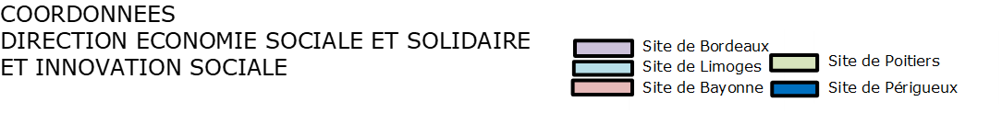
Marine GUEROULT – Directrice
marine.gueroult@nouvelle-aquitaine.fr – 05 57 57 09 30 / 06 13 24 94 53

Bruno DUCHADEUIL – Directeur Adjoint
bruno.duchadeuil@nouvelle-aquitaine.fr – 06 10 67 76 40

Chargé(e) de mission
Gestionnaire administrative et financière
Chargé(e)s de projet thématique

Georges-Henri ABTOUR - 40
georges-henri.abtour@nouvelle-aquitaine.fr
05 57 57 83 18 / 06 29 97 01 48

Ondine
LAPOYADE DESCHAMPS
Chargée de projet IS
ondine.lapoyade-deschamps@nouvelle-aquitaine.fr
05 57 57 72 13 - 06 29 51 53 09

Rébecca CAUP
40/64 et Innovation Sociale
rebecca.caup@nouvelle-aquitaine.fr
0556563807

Heykel BOUAZZA - 64
heykel.bouazza@nouvelle-aquitaine.fr
05 57 57 06 37 / 07 78 69 89 80

Aurore PREVOT – 33
aurore.prevot@nouvelle-aquitaine.fr
05 57 57 09 27 / 06 78 01 78 67

Eugénie MICHARDIERE
Chargée de projet tiers-lieux
eugenie.michardiere@nouvelle-aquitaine.fr
06 09 50 16 30
Jihane ORFILA – 33/47
jihane.orfila@nouvelle-aquitaine.fr
05 57 57 25 99

Mathieu JOERGER – 33/47
mathieu.joerger@nouvelle-aquitaine.fr
06 24 51 50 08

Didier RAVELLI
Chargé de Développement des Achats socio-responsables
didier.ravelli@nouvelle-aquitaine.fr
06 03 84 63 68

Lucie MALIVERT – 79/86
lucie.malivert@nouvelle-aquitaine.fr
06 46 44 87 73

Mariama BARRY
16/17/79/86
mariama.barry@nouvelle-aquitaine.fr
05 17 84 30 58

- 16/17
@nouvelle-aquitaine.fr

Cécile BONNEFOY-CLAUDET – 23/87(ESS)
cecile.bonnefoy-claudet@nouvelle-aquitaine.fr
05 55 45 00 29 / 07 63 52 13 68

Salima DESBREE 19/23/24/87
salima.desbree@nouvelle-aquitaine.fr
05 55 45 17 82

Virginie FIFIS –19/87(IAE et IS)
virginie.fifis@nouvelle-aquitaine.fr
05 55 45 18 50 / 06 34 48 91 19

Thierry RAVEL – 24
thierry.ravel@nouvelle-aquitaine.fr
05 57 57 09 87 / 06 77 98 27 04

La politique régionale en faveur de l’ESS
L’Economie Sociale et Solidaire, définie par la loi du 31 juillet 2014 est un mode d’entreprendre et de développement économique porté par des personnes qui ont fait le choix d’organisations collectives. Ces entreprises, qui orientent l’essentiel de leurs bénéfices vers la consolidation de leur outil de production, se positionnent comme des acteurs incontournables pour le développement durable de l’économie régionale. Les coopératives, associations, mutuelles et les sociétés commerciales agréées d’utilité sociales (agrément ESUS) se retrouvent dans l’ensemble des secteurs d’activités qu’il s’agisse du champ purement concurrentiel ou dans des métiers œuvrant pour l’intérêt général.
La région Nouvelle-Aquitaine est au 3ème rang des régions françaises avec plus de 220 500 salariés répartis dans 22 200 entreprises soit 12% du total des emplois salariés de la région et elle est désormais une région de référence en matière d’ESS.
L’enjeu de la politique régionale est à la fois de permettre le développement des entreprises existantes en prenant en compte leur cycle de vie, leur capacité d’innovation, les coopérations et de créer les conditions favorables à la création de nouvelles activités garantes de la création et du maintien d’emplois qualifiés.
Pour ce faire, il est proposé une approche issue des conférences régionales du 4 juillet 2016 et du 10 décembre 2018 et de leur concertation préalable qui a permis d’identifier trois axes principaux d’intervention : entreprendre, coopérer et innover ; notamment en faveur des transitions environnementales présentées dans la feuille de route « Neoterra » adoptée en séance plénière du Conseil régional du 7 juillet 2019.
Ce travail est intégré au Schéma Régional de Développement Économique, d'Innovation et d'Internationalisation (SRDEII) et permet d’articuler les interventions des collectivités locales et notamment les EPCI, en cohérence avec la politique régionale.
Afin de mettre en œuvre cette politique, une équipe y est dédiée au sein de la Direction de l’Economie Sociale et Solidaire et de l’Innovation Sociale et rattachée au pôle Développement Economique et Environnemental.

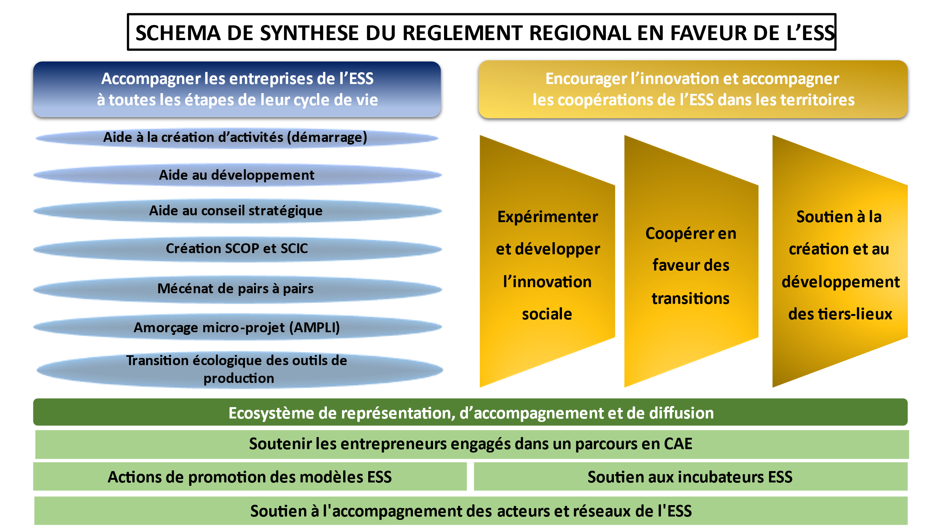

Processus d’attribution de l’aide

1. Demande d’aide

Le porteur de projet doit, par courrier à l’attention du Président du Conseil régional, solliciter l’intervention de la Région et compléter le présent dossier remis par le chargé de mission territorial ESS du département concerné ou téléchargé à partir du site internet de la Région Nouvelle-Aquitaine. Avant toute transmission d’une demande d’aide il est fortement conseillé de prendre l’attache du chargé de mission de la direction sur le département concerné afin de s’assurer de la bonne éligibilité de la demande, des dates de Commissions Permanentes à venir ainsi que du calendrier d’instruction. Le chargé de mission territorial, par son conseil, permet une orientation adaptée de la demande.

Le porteur de projet transmet ensuite l’ensemble de son dossier de demande d’aide, par voie numérique, au chargé de mission et à la gestionnaire administrative et financière du département concerné.

2. Décision d’octroi de l’aide

A la réception du dossier de demande complet, le chargé de mission du département concerné instruit la demande du porteur de projet et constitue le dossier de présentation de cette demande en commission permanente du Conseil régional qui se réunit 6 à 8 fois par an.

La décision finale appartient aux élus du Conseil régional qui délibèrent en commission permanente. Les décisions finales sont notifiées par courriel. Toute contestation ou demande de révision de la décision d’octroi sera soumise à la commission permanente du Conseil régional.

3. Versement de l’aide

Si la commission permanente se prononce de manière favorable, une convention est transmise au représentant légal de la structure juridique portant le projet. Cette convention reprend l’ensemble des conditions particulières pour lesquelles le porteur de projet s’est engagé, de manière formelle, dès la constitution de sa demande d’aide (objet du projet, durée, date de démarrage et date de fin qui permettent d’identifier la période d’éligibilité des dépenses, modalités de versement de l’aide et pièces nécessaires au paiement).

Il est impératif pour le porteur de projet de prendre connaissance de manière précise de ces éléments et d’en vérifier l’exactitude à réception de la convention. Il s’engage également à transmettre à la direction ayant présenté sa demande toute modification concernant le portage de son projet (changement d’adresse du bénéficiaire, changement de représentant légal, changement d’établissement bancaire, …). Ces informations sont particulièrement importantes pour le bon déroulé de la mise en paiement de l’aide.

Par suite de l’envoi des pièces justificatives nécessaires au paiement, la Région procède au versement de l’aide sur le compte ouvert au nom de la structure juridique porteuse du projet, tel que prévu dès l’instruction de la demande.

Ainsi, le processus d’instruction, de délibération et de paiement lié à l’administration régionale, présente une durée variable mais s’étend nécessairement sur plusieurs mois. Le processus de présentation, d’instruction et de paiement d’une aide régionale au titre de l’ESS s’inscrit dans l’ensemble des étapes décrites ci-dessus ; le porteur de projet ayant systématiquement un interlocuteur à chacune de ces étapes.

4. Contrôle

Les services de la Région pourront procéder à tout moment au contrôle de la bonne affectation de l’aide régionale.

5. Rappel synthétique du processus de vote d’une aide régionale

De la présentation du projet à la clôture de l’aide régionale (CP = Commission Permanente)
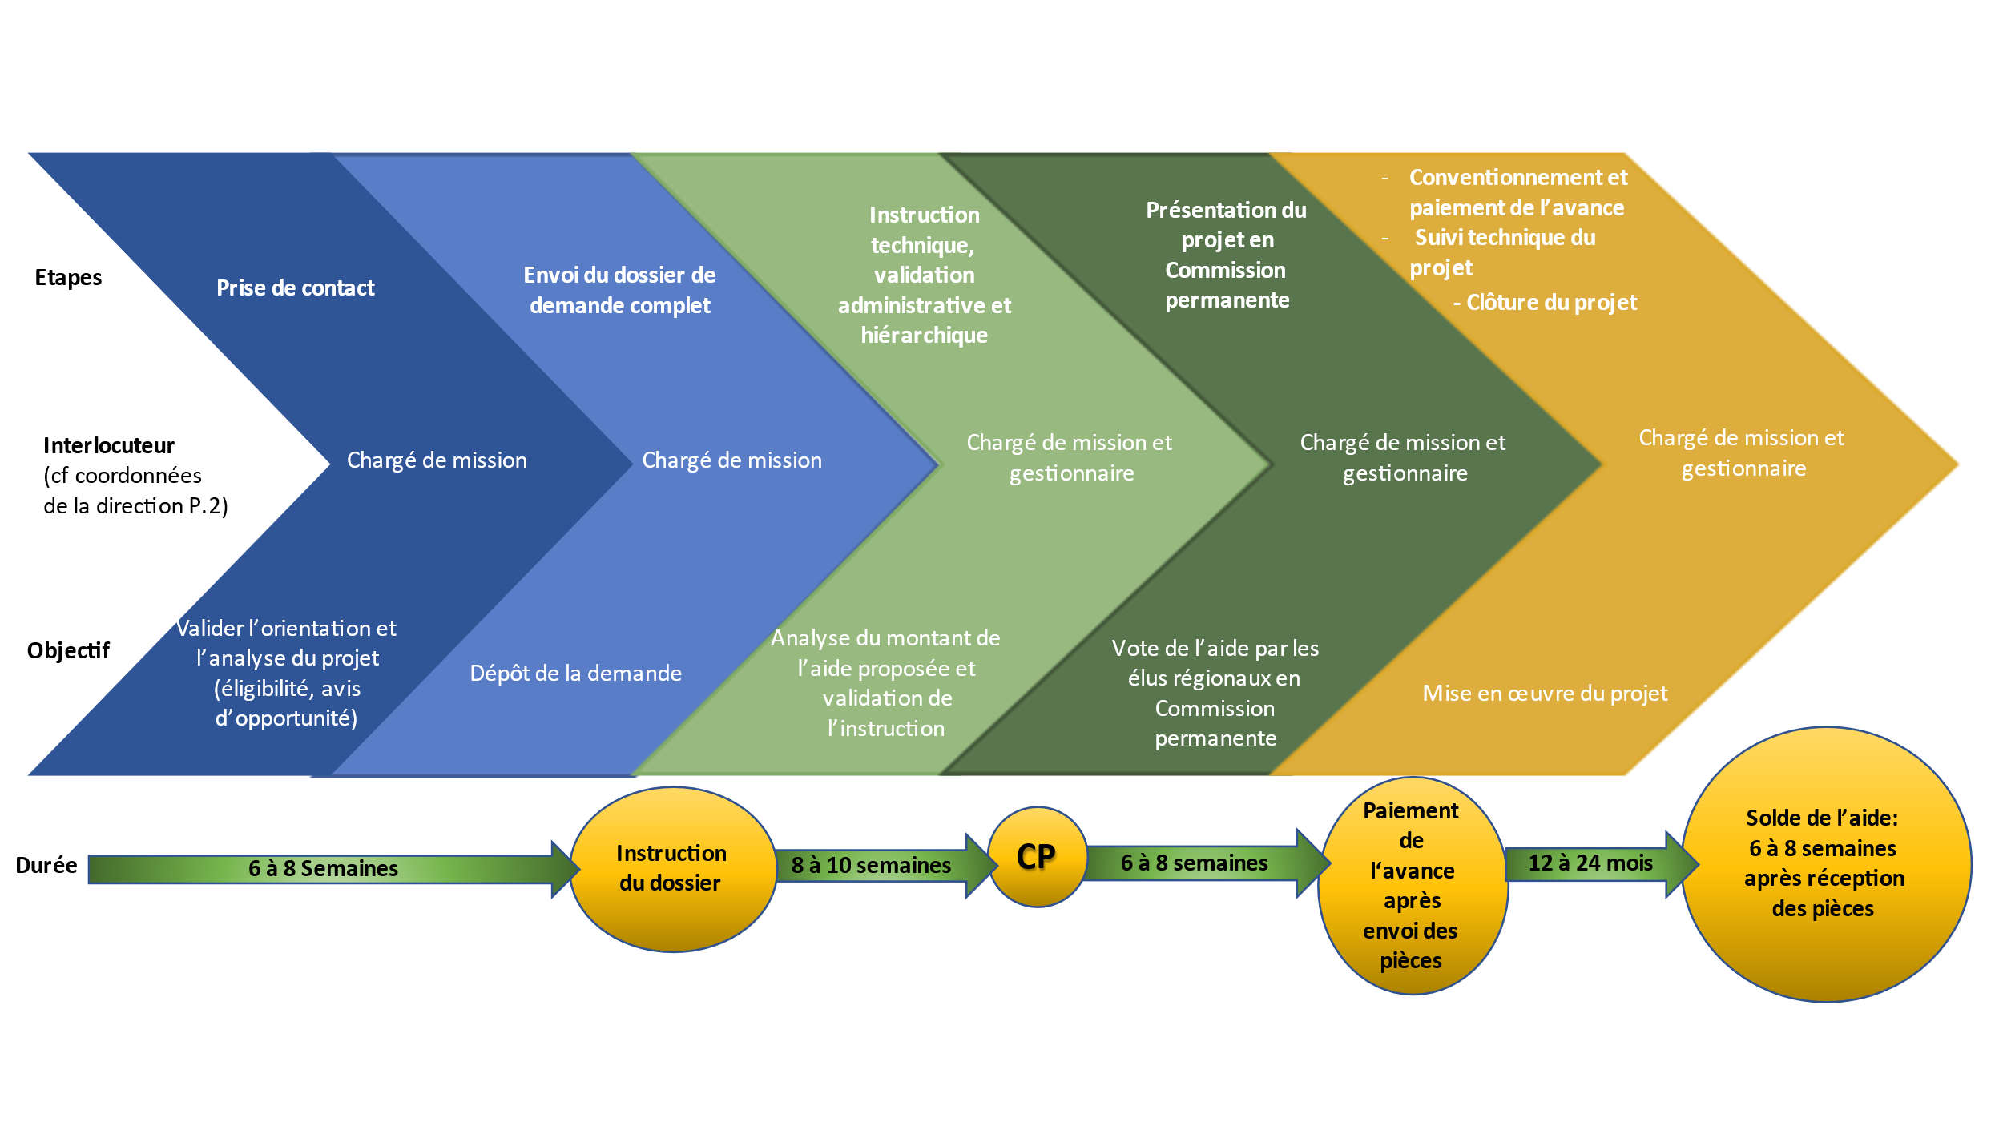

Aide XXXXX

Le développement du tissu d’acteurs de l’ESS ainsi que son renouvellement passent par la création de nouvelles activités. Celles développées par l’ESS et notamment par le secteur coopératif présentent un gisement important de créations d’activités et d’emplois dans les territoires.

La Région souhaite conforter ces créations à la fois par des démarches de conseil aux entrepreneurs ainsi que par des financements de démarrage suffisants pour asseoir ces nouveaux acteurs dans leur environnement et leur donner les meilleures chances de réussite.

La Région entend privilégier les projets d’activité mettant en œuvre les valeurs et pratiques coopératives au service de la production de biens ou de services générateurs d’emplois non délocalisables.

En cohérence avec sa politique d’appui à la transmission d’entreprise, la Région encourage par ailleurs, à chaque fois que les conditions le permettent, la reprise d’entreprises par ses salariés. Dans ce contexte, les Sociétés Coopératives de Production peuvent constituer un cadre collectif particulièrement adapté.

Ainsi, ce dispositif est mis en place pour aider les salariés (associés fondateurs) qui souhaitent reprendre ou créer leur entreprise, à constituer leur apport au capital.

De même, les SCIC constituent des alternatives collectives et collégiales à l’entreprenariat classique. Créées à l’initiative de salariés, de citoyens ou de collectivités, elles répondent le plus souvent à des besoins locaux peu ou pas satisfaits et sont de ce fait profondément ancrées dans les territoires.

Les Sociétés Coopératives d’Intérêt Collectif définies par la loi du 17 juillet 2001 et par le décret du 21 février 2002 sont des outils d’économie mixtes, mettant en œuvre le partenariat privé/public (collectivités publiques pouvant détenir jusqu’à 20% du capital), et constituent une autre façon d’entreprendre dans un objectif d’utilité sociale et environnementale.
Elles permettent en cela :

- D’affirmer le soutien de l’échelon local (ancrage territorial et travail de proximité)
- De mener des coopérations actives et multiples au service d’un intérêt collectif
- D’allier efficacité économique, développement local et utilité sociale et environnementale

Afin d’accompagner la transformation et la création d’activités sous la forme SCOP et de SCIC, ce dispositif propose d’aider à la constitution des fonds propres en phase de création.
L’aide intervient dans les 12 mois, maximum, après la création de la structure, son siège social doit être localisé en Nouvelle-Aquitaine.

OBJECTIF GÉNÉRAL :

Soutenir la création de SCOP et de SCIC par la consolidation de leur capital au démarrage.
Favoriser la reprise transmission des entreprises par les salariés sous statut coopératif.
Favoriser la réponse aux enjeux de transition par la création de SCIC dans les domaines de compétence de la Région.
Agir comme levier sur la participation des collectivités locales dans des SCIC, permettant d’innover dans la manière d’assurer le développement de leurs territoires.

Soutenir la constitution de capital au sein des Coopératives d’activité et d’emploi.

BÉNÉFICIAIRES

- Sociétés coopératives et participatives (SCOP) et Sociétés coopératives d’intérêt collectif (SCIC) accompagnées par l’URSCOP
- Coopératives d’activité et d’emploi.

MODALITÉS
En phase de création, 3 facteurs seront privilégiés pour le soutien aux SCOP :
- Le nombre de salariés (notamment pour les territoires les plus dynamiques en termes de création coopérative)
- les secteurs d’activités permettant de répondre aux enjeux de transitions environnementales et climatiques (Neoterra)
- les territoires les moins dotés en termes de créations coopératives.

Pour les SCIC, l’objectif de création d’emploi dans la première année de création devra être respecté.

Montant cumulé de l’apport des sociétaires au capital libéré (salariés coopérateurs, entrepreneurs salariés associés et autres collèges pour les SCIC).

Pour les CAE, l’aide peut être sollicitée chaque année mais uniquement pour le primo-sociétariat.

CALCUL DE L’AIDE

Subvention régionale à hauteur de l’apport en capital constitué au démarrage par les personnes physiques et morales :

Pour les SCOP : personnes physiques (salariés coopérateurs) :
- Plancher : 1 000 €
- Plafond : 5 000 €

Pour les SCIC :
Personnes physiques (salariés coopérateurs, citoyens, clients…)
- Plancher : 1 000 €
- Plafond : 5 000 €
Personnes morales (collectivités, entreprises…) :
- Plancher : 1 000 €
- Plafond : 20 000 €

La subvention régionale est comprise entre 5 000 € et 75 000 € pour les SCOP et SCIC.

Pour les coopératives d’activité et d’emploi (CAE), l’ensemble des nouveaux apports sont considérés comme éligibles (tout type de sociétaires confondus intégrant les personnes physiques telles que les entrepreneurs salariés associés ou les salariés permanents ainsi que les personnes morales) :
- Plancher : 1 000 €
- Plafond : 20 000 €

Constitution du dossier de demande d’aide

Pour être complet, le dossier de demande d’aide doit être complété et constitué des documents suivants :

Documents à transmettre par chaque salarié-coopérateur

☐ Document n°1 : Lettre de demande du salarié–associé attestant de la demande de versement de l’aide sur le compte de l’entreprise (SCOP ou SCIC)

☐ Document n°2 : Fiche d’identité du salarié–associé

☐ Document n°3 : Engagement sur l’honneur du salarié(e)–associé à abandonner le capital constitué grâce à l’aide régionale au capital de la SCOP ou de la SCIC

☐ Document n°4 : Attestation de libération du capital certifiée par le centre gestion agréé ou l’expert-comptable (peut être remplacée par une attestation bancaire)

☐ Document n°5 : Le cas échéant, Attestation de minimis datée et certifiée par le centre de gestion agréé ou l’expert-comptable

☐ Document n°6 : Attestation de régularité vis-à-vis des obligations sociales et fiscales de l’entreprise

Documents à transmettre par l’URSCOP

☐ Document n°7 : Dossier de présentation de l’entreprise (ci-après)

☐ Document n°8 : Le plan de financement de démarrage de l’entreprise

☐ Document n°9 : Analyse de l’exercice en cours et à venir de l’entreprise

☐ Copie des statuts signés et enregistrés

☐ Extrait du Kbis

☐ RIB récent du compte ouvert au nom de l’entreprise

☐ Pièce d’Identité du ou des salariés associés

Articulation avec les ambitions de la feuille de route NéoTerra

Considérant les enjeux planétaires en matière climatique et environnementale et les défis inhérents à son territoire, le Conseil régional de Nouvelle-Aquitaine a adopté en juillet 2019 une ambitieuse feuille de route « NéoTerra» qui vise à accélérer et massifier ses actions en faveur des transitions écologiques et énergétiques. Cette feuille de route, première étape dans l’accompagnement des transitions à venir, se structure autour de 11 ambitions qui irriguent l’ensemble des dispositifs régionaux d’accompagnement.
La majeure partie des ambitions constitutives de NéoTerra impliquent ou sont comprises dans l’objet social des entreprises de l’ESS.

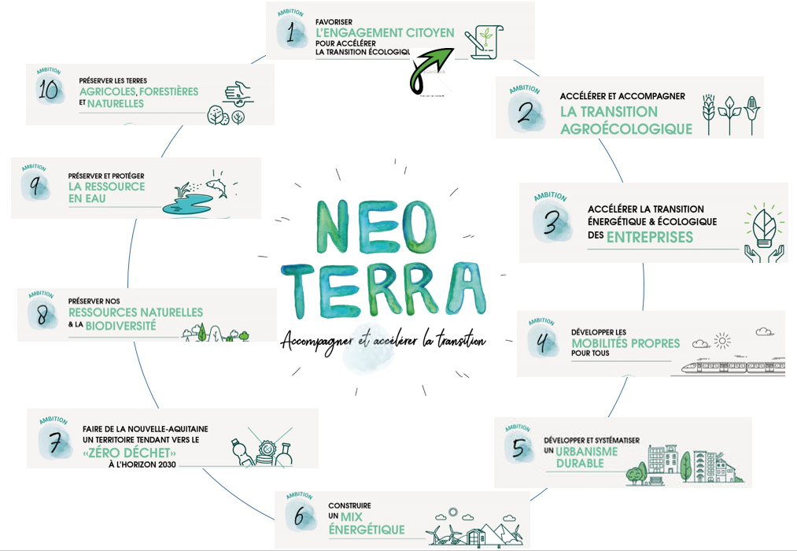

Vous préciserez le cas échéant, la ou les ambitions auxquelles, votre intervention contribue.

Les éléments exhaustifs relatifs à cette feuille de route sont accessibles sur le site de la Région :
https://www.nouvelle-aquitaine.fr/grands-projets/neo-terra-la-feuille-de-route-de-la-transition-environnementale-et-climatique
Vous pouvez également faire une demande d’adhésion à la communauté Neoterra en adoptant la charte régionale Neoterra en ligne : https://www.neo-terra.fr/

Ambitions NéoTerra (cochez la priorité la plus pertinente au regard du projet)
☐ | 1 – Engagement citoyen pour accélérer la transition écologique
☐ | 2 – Transition agro-écologique
☐ | 3 – Transitions énergétiques et écologiques des entreprises
☐ | 4 – Mobilités propres pour tous
☐ | 5 – Urbanisme durable, résilient, économe en ressources
☐ | 6 – Nouveau Mix énergétique
☐ | 7 – Territoire N-A tendant vers le zéro déchet
☐ | 8 - Préservation des ressources naturelles en biodiversité
☐ | 9 – Préservation -protection ressource en eau
☐ | 10 – Préservation terres agricoles, forestières et naturelles
☐ | 11 – Administration exemplaire dans la transition

Merci de préciser en quelques lignes en quoi le projet est susceptible de répondre à (aux) ambition(s) identifiées.

Pour toute information complémentaire :

URSCOP NOUVELLE-AQUITAINE
Pôle NEWTON
213 cours Victor Hugo
33130 BEGLES
Tél : 05 57 57 01 50 - urnouvelleaquitaine@scop.coop

******************************

POLE AQUITAINE
23 rue Helene Boucher
40220 TARNOS
Tél : 05-59 74 54 92 uraquitaine@scop.coop

******************************

POLE LIMOUSIN
23 avenue du Général de Gaulle
87000 LIMOGES
Tél : 05 55-35-10-11 urlimousin@scop.coop

************************************

POLE POITOU-CHARENTES
7 bis rue Sainte Deville
79000 NIORT
Tél : 05 49-73-37-79 infopoitou@scop.coop

Présentation de l’entreprise

Genèse et motivation du projet :
Historique :

Objectifs poursuivis :

Effectif :
Le nombre d’emplois créés : Tous types d’emplois : CDI, CDD, CDDI (CDD Insertion), apprentis, temps partiel, TNS (travailleur non salarié pour tout créateur d’entreprise), agriculteurs nouvellement installés.
En effectif : En ETP :

Le nombre d’emplois maintenus (Concerne uniquement les REPRISE/TRANSMISSIONS SCOP) :

Le nombre de bénéficiaires finaux :
Bénéficiaires entreprises, et pas individus

Présentation de l’activité

Le produit et/ou le service :
Nature des activités, des produits et/ou des services :

Caractéristiques techniques :

Caractère innovant éventuel :

Protection (brevet, licence...) :

Le marché :
Marché global théorique :

Clientèle visée :

La concurrence :
- Inventaire des offres concurrentes (taille, part de marché) :
- Présentation de leurs points forts et faibles :
- Capacité de réaction des concurrents face au projet :

Politique commerciale :
Objectifs de chiffre d’affaires et de parts de marché :

Répartition du chiffre d’affaires par client, par produit et/ou service, à l’exportation, ... :

Politique commerciale : force de vente, technique de prospection, de distribution... :

Politique de communication : outils, budget :

Facteurs de production

Locaux : superficie, titre d’occupation... :
Bureau d’études (taille, équipements, mission) :
Planification et méthodes (responsable, organisation, coordination...) :
Principaux équipements : marque, ancienneté, niveau technologique, etc. :
Procédés de fabrication :
Principaux fournisseurs :

Document n° 1

Lettre de demande du salariÉ – associÉ

A ……….……..….. , le ………………….

Monsieur le Président du Conseil régional,

Je vous prie de bien vouloir trouver ci-joint un dossier de demande d’aide aux salariés - associés pour la constitution du capital social d’une SCOP, Société Coopérative de Production (loi n° 78-763 du 19 juillet 1978) ou SCIC Société Coopérative d’Intérêt Collectif.

J’ai souscrit, au titre de salarié – associé fondateur, au capital de l’entreprise :

Raison sociale :
Forme juridique :
Code NAF :
N° SIRET :
Siège social :
Représentée par le Gérant :

Cette SCOP/SCIC est issue d’une : ☐ Création ex-nihilo
☐ Transformation d’entreprise
☐ Reprise – transmission d’entreprise
☐ Transformation d’association

Le montant de mon apport en capital est de …………... €.

Je suis détenteur de …..….. parts sociales d’une valeur de ………. €.

A ce titre, je sollicite une aide aux salariés-associés pour la constitution du capital social d’une SCOP/SCIC.

J’ai bien noté que ce dossier ne sera examiné que si tous les documents et renseignements demandés y sont joints.

Dans le cas où l’aide au salarié-associé pour la constitution du capital social d’une SCOP/SCIC me serait accordée, je demande que son montant soit versé directement sur un compte ouvert au nom de la société,

Je certifie :
- Avoir pris connaissance du règlement d’intervention régional et en accepter l’ensemble des dispositions,
- Avoir pris connaissance des modalités de mise en œuvre de l’aide telles que décrite dans le dossier de demande
- Que les renseignements fournis dans ce dossier sont exacts.

Je vous prie d’agréer, Monsieur le Président du Conseil régional, l’assurance de ma considération distinguée.

Le salarié – associé
(Civilité, nom, prénom, signature)

Document n° 2

fiche dE PRÉSENTATION du salariÉ – associÉ

Nom :

Prénom :

Adresse :

Téléphone :

Téléphone portable :

Mail :

Date et lieu de naissance :

Fonction dans la coopérative :

Formation :

Expériences professionnelles :

Document n°3

ENGAGEMENT SUR L’HONNEUR DU salariÉ – COOPÉRATEUR

Je soussigné Madame/Monsieur :
Né(e) le :
A :
Demeurant :

M’engage à abandonner au profit de la SCOP/SCIC ma créance de capital (part souscrite grâce à l’aide versée par la Région Nouvelle-Aquitaine) tel que défini dans les statuts, en cas de départ de l’entreprise suite à l’attribution de l’aide régionale, quel qu’en soit le motif.
Cette disposition constitue une condition particulière du dispositif d’aide de la Région Nouvelle-Aquitaine et inscrite dans son règlement d’intervention adopté par l’Assemblée plénière du 17 décembre 2018.
Les services de la Région procèderont à des contrôles auprès des bénéficiaires du dispositif d’aide à la création de SCOP/SCIC suite au vote de la Commission Permanente ayant octroyé l’aide.

Fait à :
Le :

Signature :

Document n°4

ATTESTATION DE LIBÉRATION DU CAPITAL

A JOINDRE COMPLÉTÉE, DATÉE ET SIGNÉE PAR LE CENTRE DE GESTION AGRÉE OU L’EXPERT-COMPTABLE LORS DE L’INSTRUCTION DE LA DEMANDE D’AIDE

Je soussigné : …………………………………………………………………….……………
☐ Centre de gestion agréé : ………………………………………………………….
☐ Expert-Comptable : …………………………………………………………………….
Raison sociale :
Forme juridique:
N° SIRET :
Siège social :

ATTESTE,

Que chacun des sociétaires coopérateurs ont procédé aux apports en capital suivants :

Nom | Prénom | Apport en numéraires (en €) | Effectué le

Fait à  Le | Signature et cachet  de l’expert-comptable ou  du centre de gestion agréé

Toute fausse déclaration entraînera l’annulation de la participation régionale et le reversement des sommes sera exigé.
En outre, elle peut être punie de peines d’emprisonnement et d’amende, dans les conditions prévues par le Code Pénal (Article 441-1 et SS)

Document n°5

ATTESTATION DE CONFORMITÉ A LA RÈGLEMENTATION DE MINIMIS

A JOINDRE COMPLÉTÉE, DATÉE ET SIGNÉE PAR LE CENTRE DE GESTION AGRÉE OU L’EXPERT-COMPTABLE LORS DE L’INSTRUCTION DE LA DEMANDE D’AIDE

Toute attestation incomplète et datée de plus de trois mois à la réception ne sera pas considérée comme valide

Je soussigné : ………………………………………………………………………………
☐ Centre de gestion agréé : ………………………………………………………
☐ Expert-Comptable : …………………………………………………………………
Certifie que la structure :
Raison sociale :
Forme juridique :
N° SIRET :
Siège social :

est en règle vis-à-vis du règlement (CE) No 1998/2006 de la Commission du 15 décembre 2006 concernant l'application des articles 87 et 88 du traité aux aides de minimis. La structure atteste avoir reçu un montant d’aide publique inférieur à 200 000 € pour les deux exercices comptables N-1 et N-2 ainsi que pour l’exercice comptable en cours N :

Organismes publics | Montant de l’aide | Date de paiement
TOTAL cumulé au cours des deux derniers exercices et de l’exercice en cours

Fait à  Le………………………………………. | Signature et cachet  de l’expert-comptable ou  du centre de gestion agréé

Toute fausse déclaration entraînera l’annulation de la participation régionale et le reversement des sommes sera exigé.
En outre, elle peut être punie de peines d’emprisonnement et d’amende, dans les conditions prévues par le Code Pénal (Article 441-1 et SS).
Document n°6

ATTESTATION DE RÉGULARITÉ SOCIALE ET FISCALE DE L’ENTREPRISE

A JOINDRE COMPLÉTÉE, DATÉE ET SIGNÉE PAR LE CENTRE DE GESTION AGRÉE OU L’EXPERT-COMPTABLE LORS DE L’INSTRUCTION DE LA DEMANDE D’AIDE

Toute attestation incomplète et datée de plus de trois mois à la réception ne sera pas considérée comme valide

Je soussigné : …………………………………………………………………………………
☐ Centre de gestion agréé : …………………………………………………………
☐ Expert-Comptable : ……………………………………………………………………
Certifie que la structure :
Raison sociale :
Forme juridique :
N° SIRET :
Siège social :

est en règle vis-à-vis de ses obligation sociales et fiscales.

Fait à : ........................................,  Le : .............................................. | Signature et cachet  de l’expert-comptable ou  du centre de gestion agréé

Toute fausse déclaration entraînera l’annulation de la participation régionale et le reversement des sommes sera exigé.
En outre, elle peut être punie de peines d’emprisonnement et d’amende, dans les conditions prévues par le Code Pénal (Article 441-1 et SS)

Document n°7

DOSSIER DE PRÉSENTATION DE L’entreprise

1. Identification de l’entreprise
Nom usuel :
Raison sociale :
Adresse du siège social :

Téléphone :
Portable : Adresse mail :
Forme juridique :

S.A.R.L ☐
S.A ☐

Date d’immatriculation au Registre du Commerce ou au Répertoire des Métiers :

N° SIRET (14 chiffres) :

Code NAF (Nomenclature d’Activités Françaises)

Code juridique

Personne à contacter pour le suivi du dossier (gérant) :
Nom - Prénom :
Téléphone :
Identification de l’expert-comptable ou du centre de gestion agréé :
Nom :
Adresse :
Téléphone :

Document n°8

Plan de financement de démarrage de l’entreprise

EMPLOIS | Année N
- Investissements immatériels :
- Frais d’établissements
- Frais de recherche
- Autres (logiciels, brevets)

- Investissements matériels :
- Terrains, constructions
- Installations, aménagements
- Matériel et outils de production

- Besoin en fonds de roulement
- Constitution
- Accroissement

- Distribution de dividendes

- Remboursement de crédits

- Divers

TOTAL DES EMPLOIS (en €)

RESSOURCES | Année N
Apports en fonds propres :
- Apport en capital
- Apport en comptes courants bloqués sur deux ans

Capacité d’autofinancement

Emprunts à moyen ou long terme
- SOCODEN
- Aquitaine active

Aide régionale

Crédit-bail

Autres aides

TOTAL DES RESSOURCES (en €)
Document n°9

Analyse de l’exercice en cours et à venir de l’entreprise

Nom ou raison sociale : ....................................................................................................
Postes de l’exploitation | 1ère année | % | 2ème année | %
CHIFFRE D’AFFAIRES TOTAL (HT)
. dont ventes de marchandises en l’état | ( ) |  | ( )
. dont ventes à l’exportation | ( ) |  | ( )
+ Production Immobilisée
+ Production stockée
+ Autres produits d’exploitation
A. TOTAL PRODUITS D’EXPLOITATION |  | 100 |  | 100
. Achats de matières et marchandises
+/-Variation de stocks de matières et marchandises
+ Autres achats et charges externes
dont : (sous-traitance) | ( ) |  | ( )
(personnel extérieur) | ( ) |  | ( )
(crédit bail/redevances) | ( ) |  | ( )
B. TOTAL CONSOMMATION
en provenance de tiers
C. VALEUR AJOUTEE (A - B)
+ Subvention d’exploitation
- Impôts et taxes
- Charges de personnel
D. EXCEDENT BRUT D’EXPLOITATION
- Dotations aux amortissements
- Autres charges d’exploitation
+ Autres produits d’exploitation
E. RESULTAT D’EXPLOITATION
+ Produits financiers
- Charges financières
(dont intérêts et charges assimilés) | ( ) |  | ( )
F. RESULTAT COURANT AVANT IMPOTS
+ Produits exceptionnels
- Charges exceptionnelles
- Participations des salariés
- Impôts sur les bénéfices
G. RESULTAT DE L’EXERCICE

EFFECTIFS
VALEUR AJOUTEE PAR PERSONNE
CAPACITE D’AUTOFINANCEMENT
(G. + Amortissements)

